様式１
阿見町長 宛
阿見町SDGｓパートナー登録申請書
下記のとおり、阿見町SDGｓパートナーに申し込みます。
（提出日） 年 月 日
（フリガナ）
企業・団体名
（フリガナ）
代表者役職・氏名 | （役職） （氏名）
所在地 | 〒
（フリガナ） |  |  |  | TEL  （窓口担当者）
窓口担当者氏名
メールアドレス | ※情報提供等は原則メールで行いますので、必ず記入してください
目指している  SDGｓのゴール  （または今後目指したいゴール）  【複数選択可】  ※ゴールの下の□に「✔」を入れてください。 | 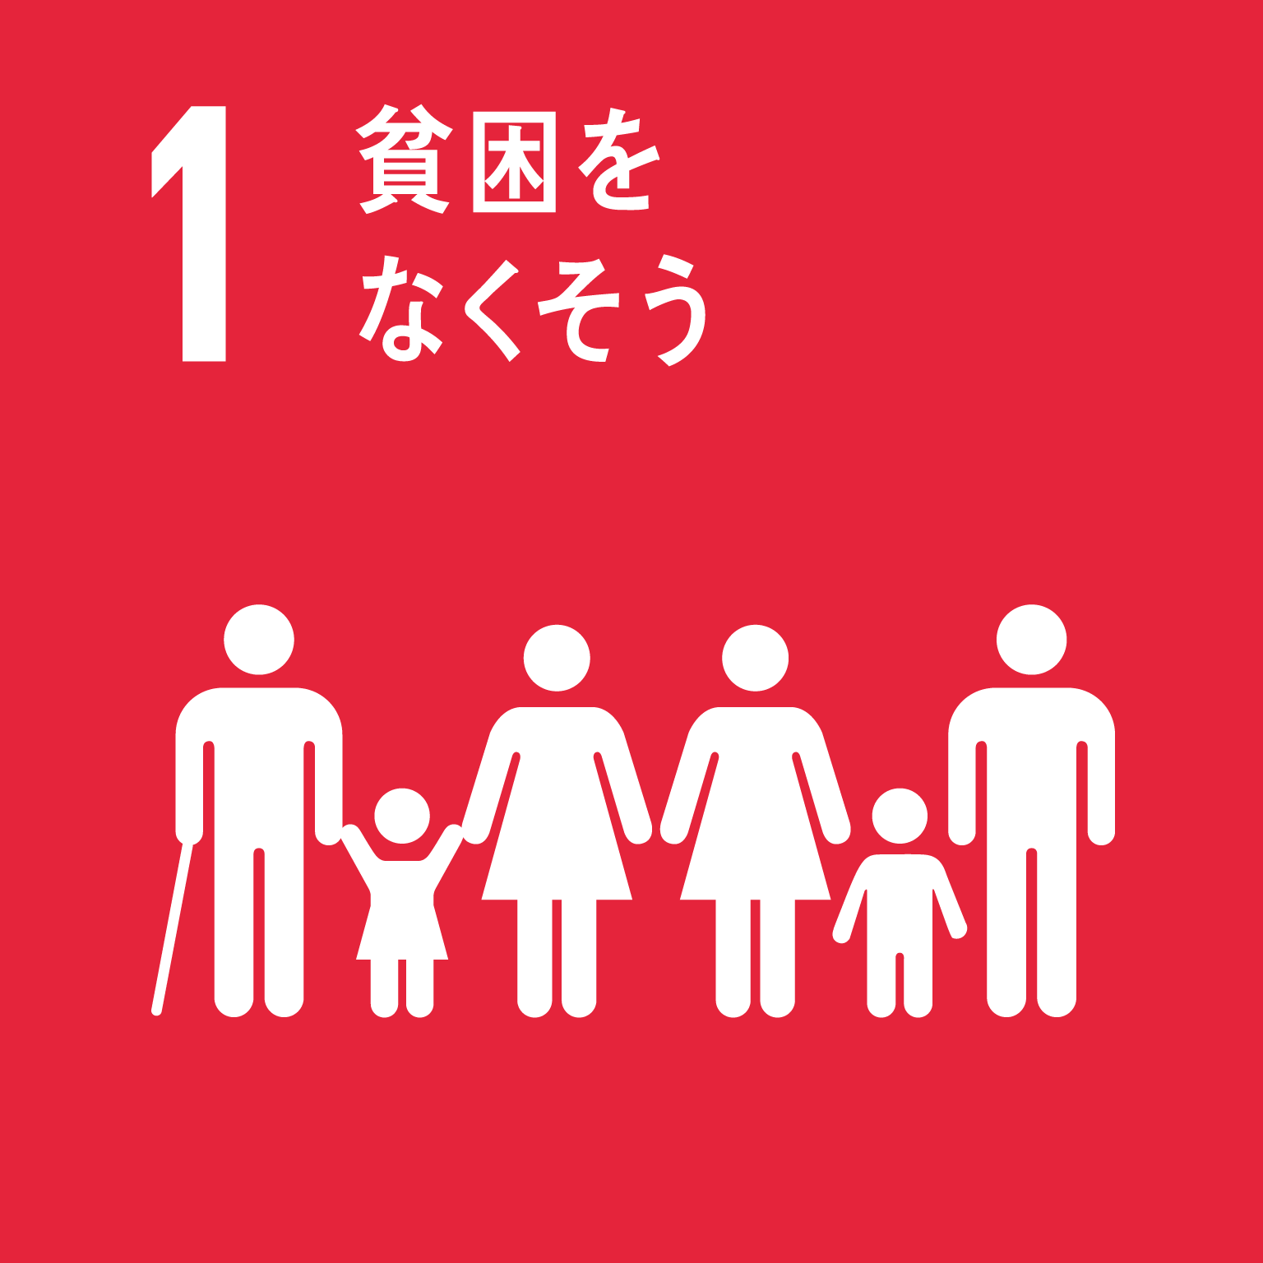 |  | 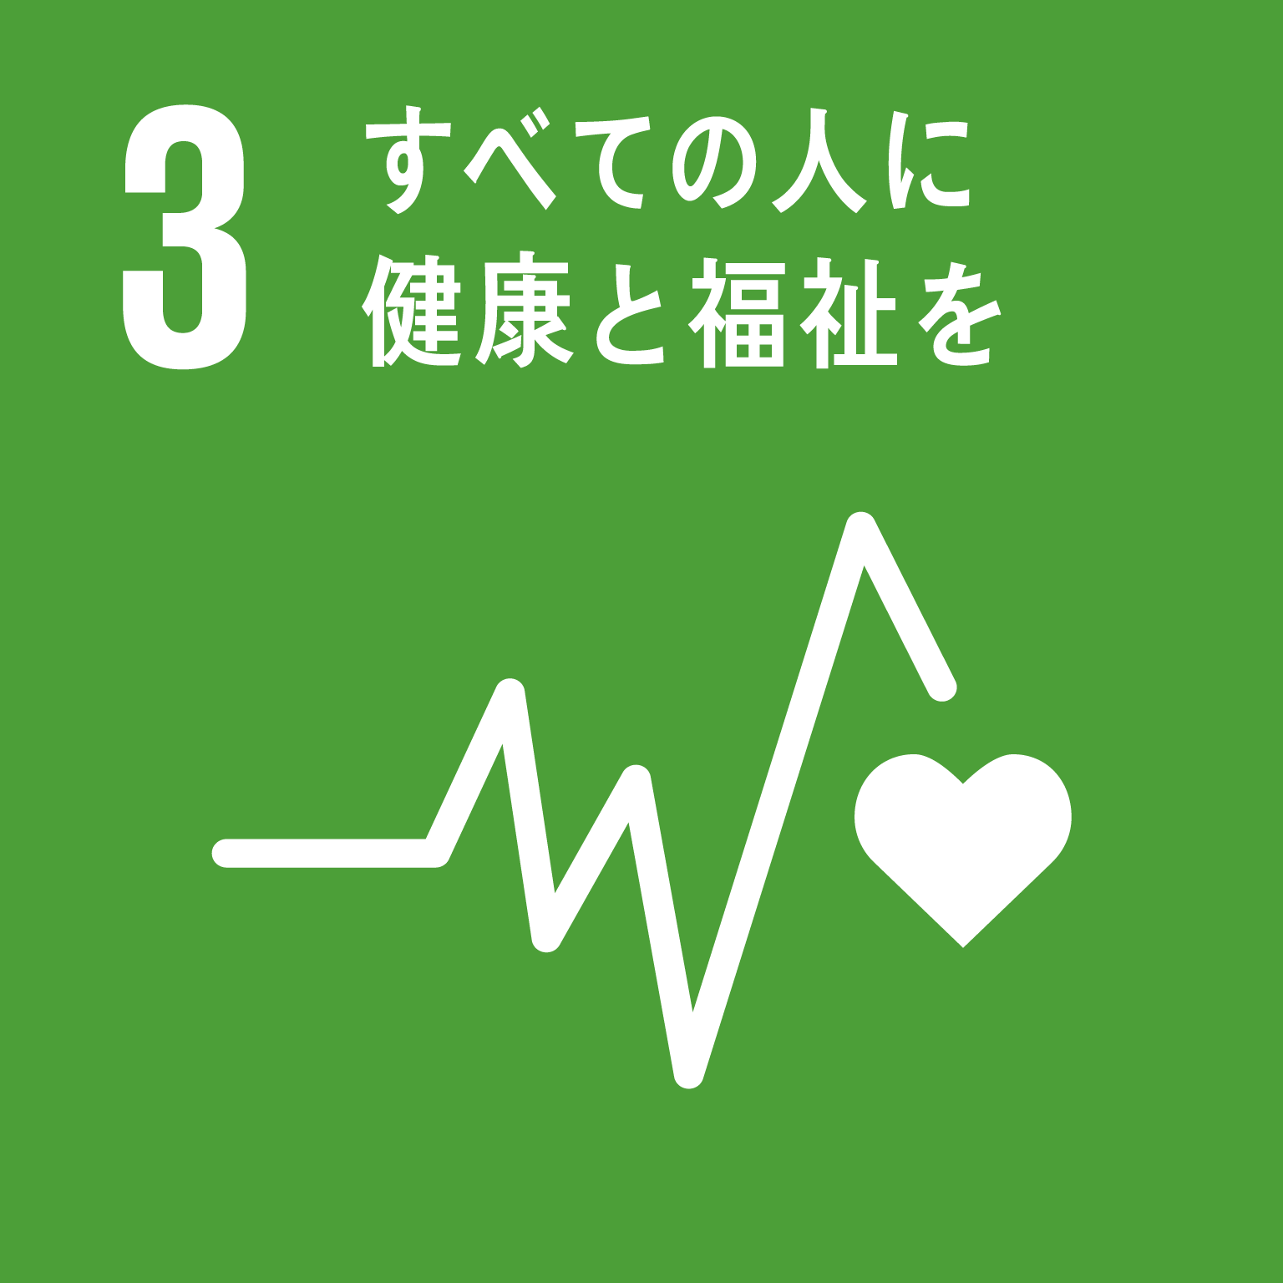 |  | 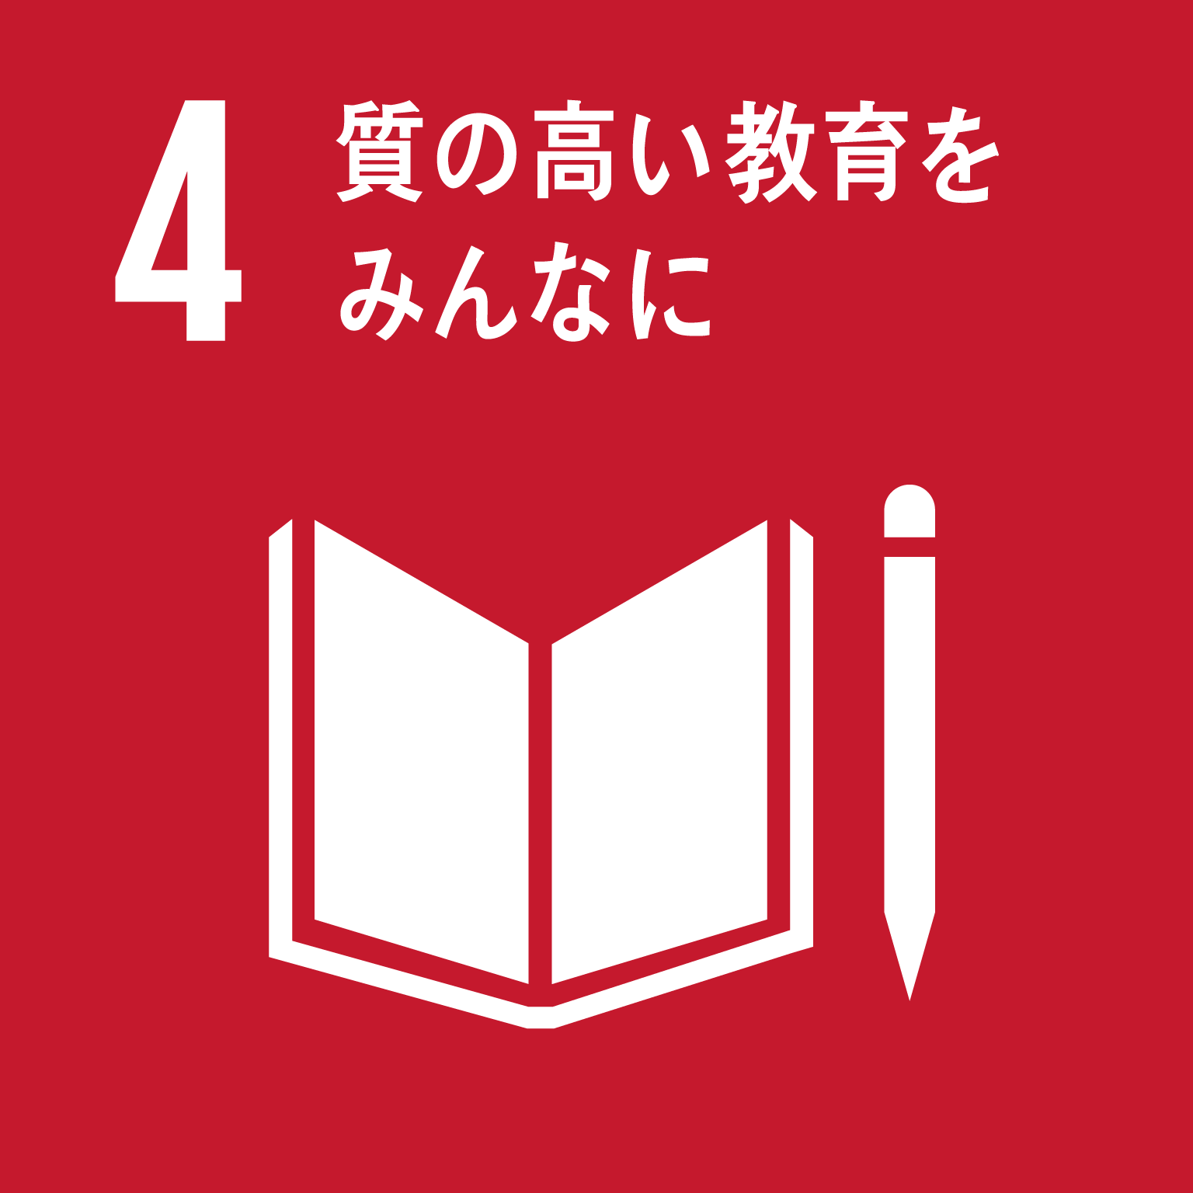 |  |  | 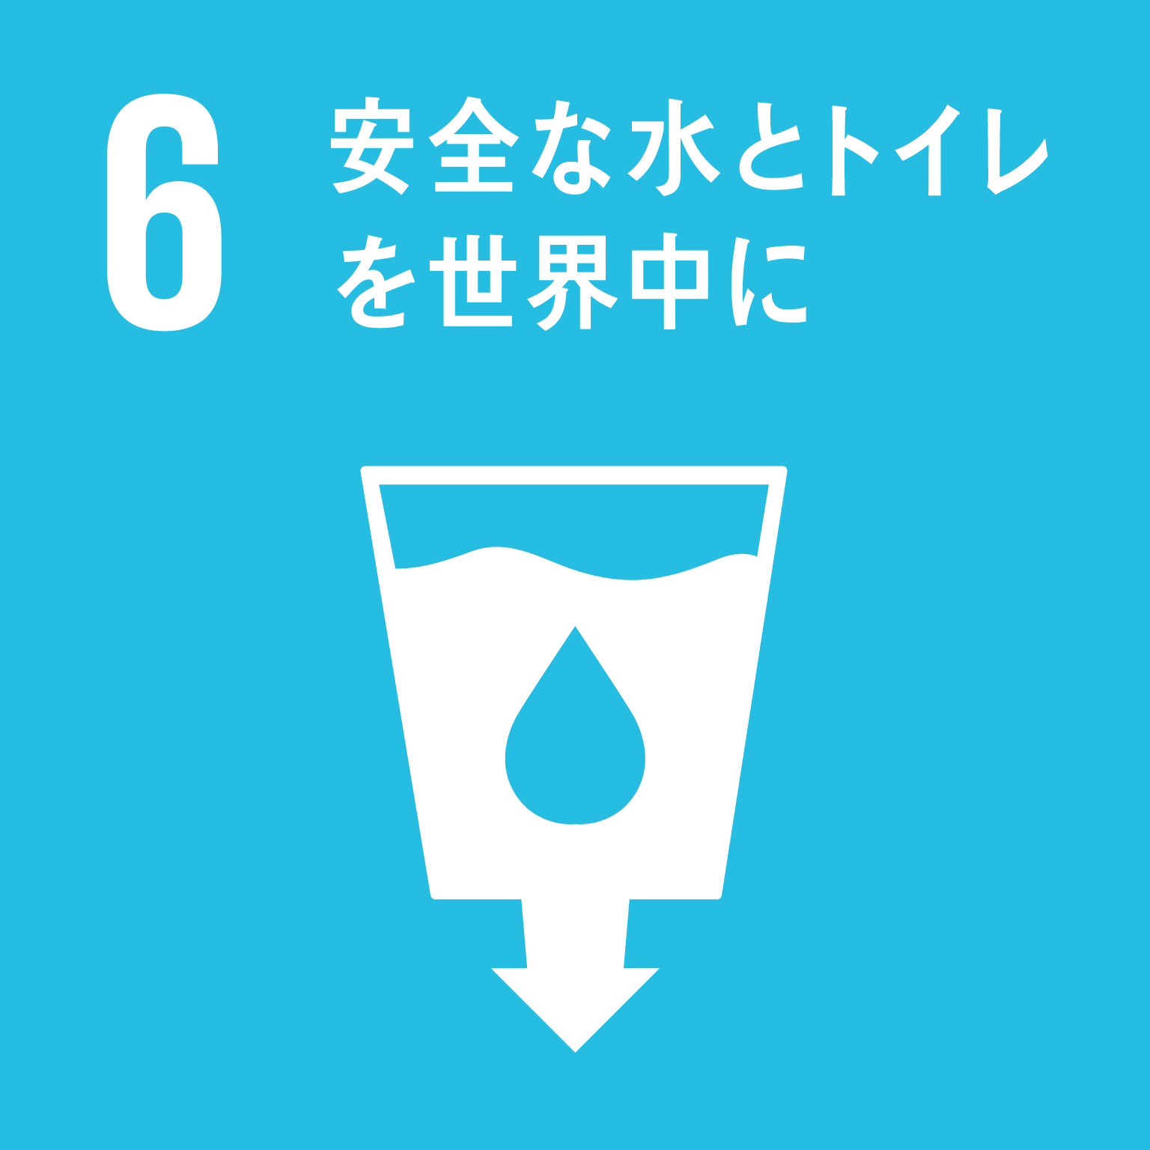
 | ☐ | ☐ | ☐ |  | ☐ | ☐ |  | ☐
 | 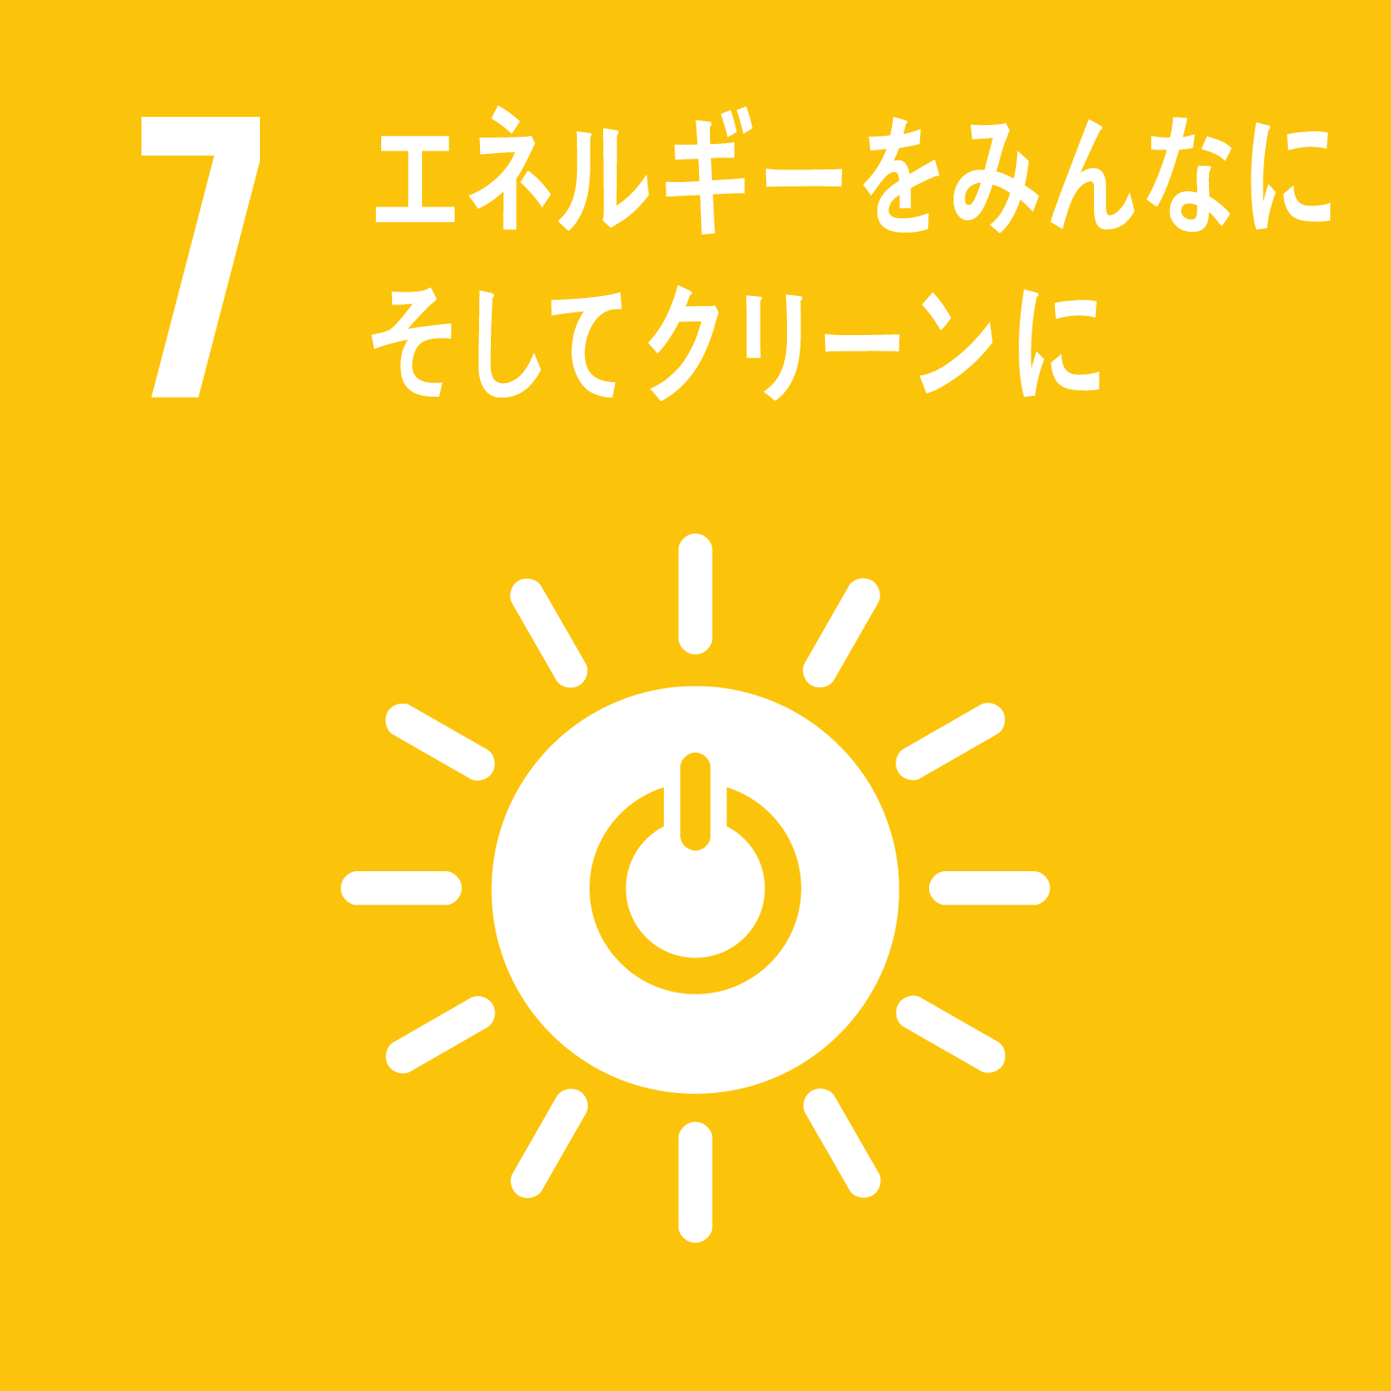 | 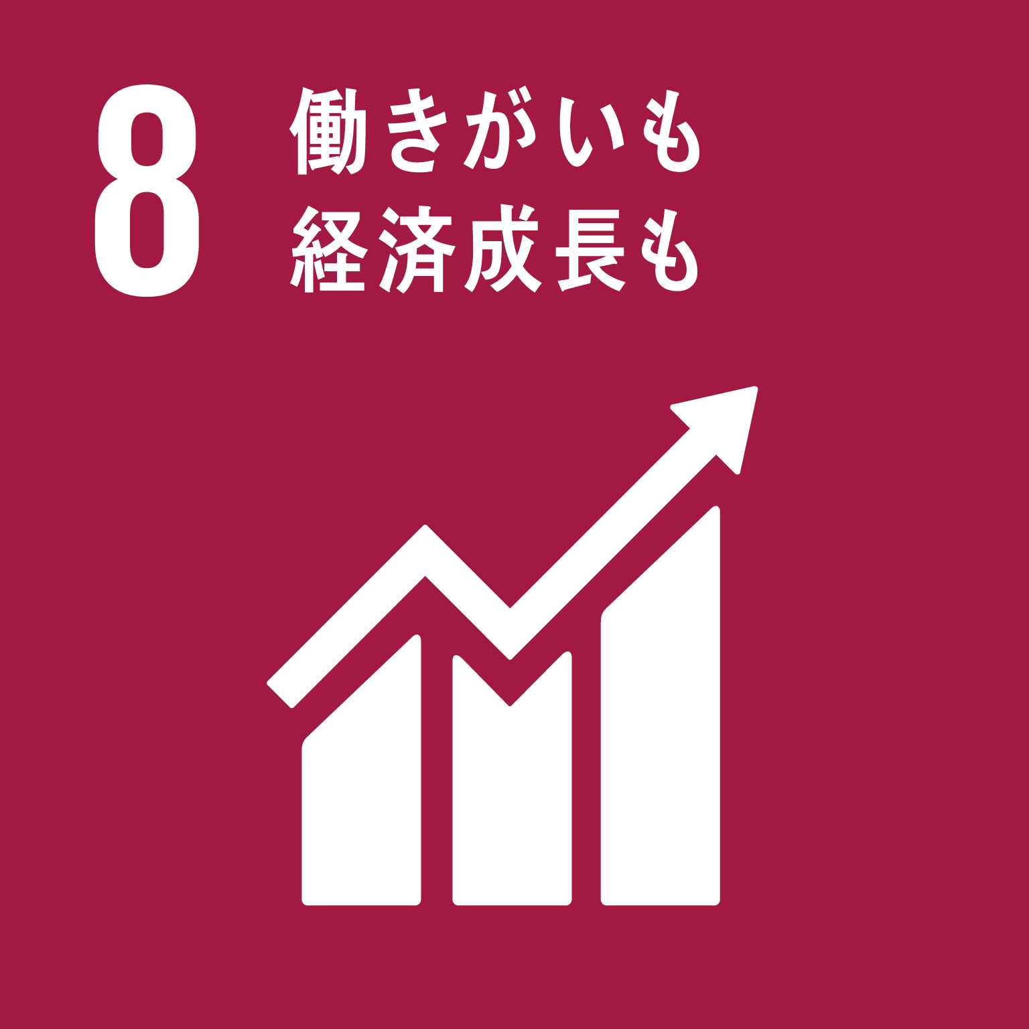 |  |  |  | 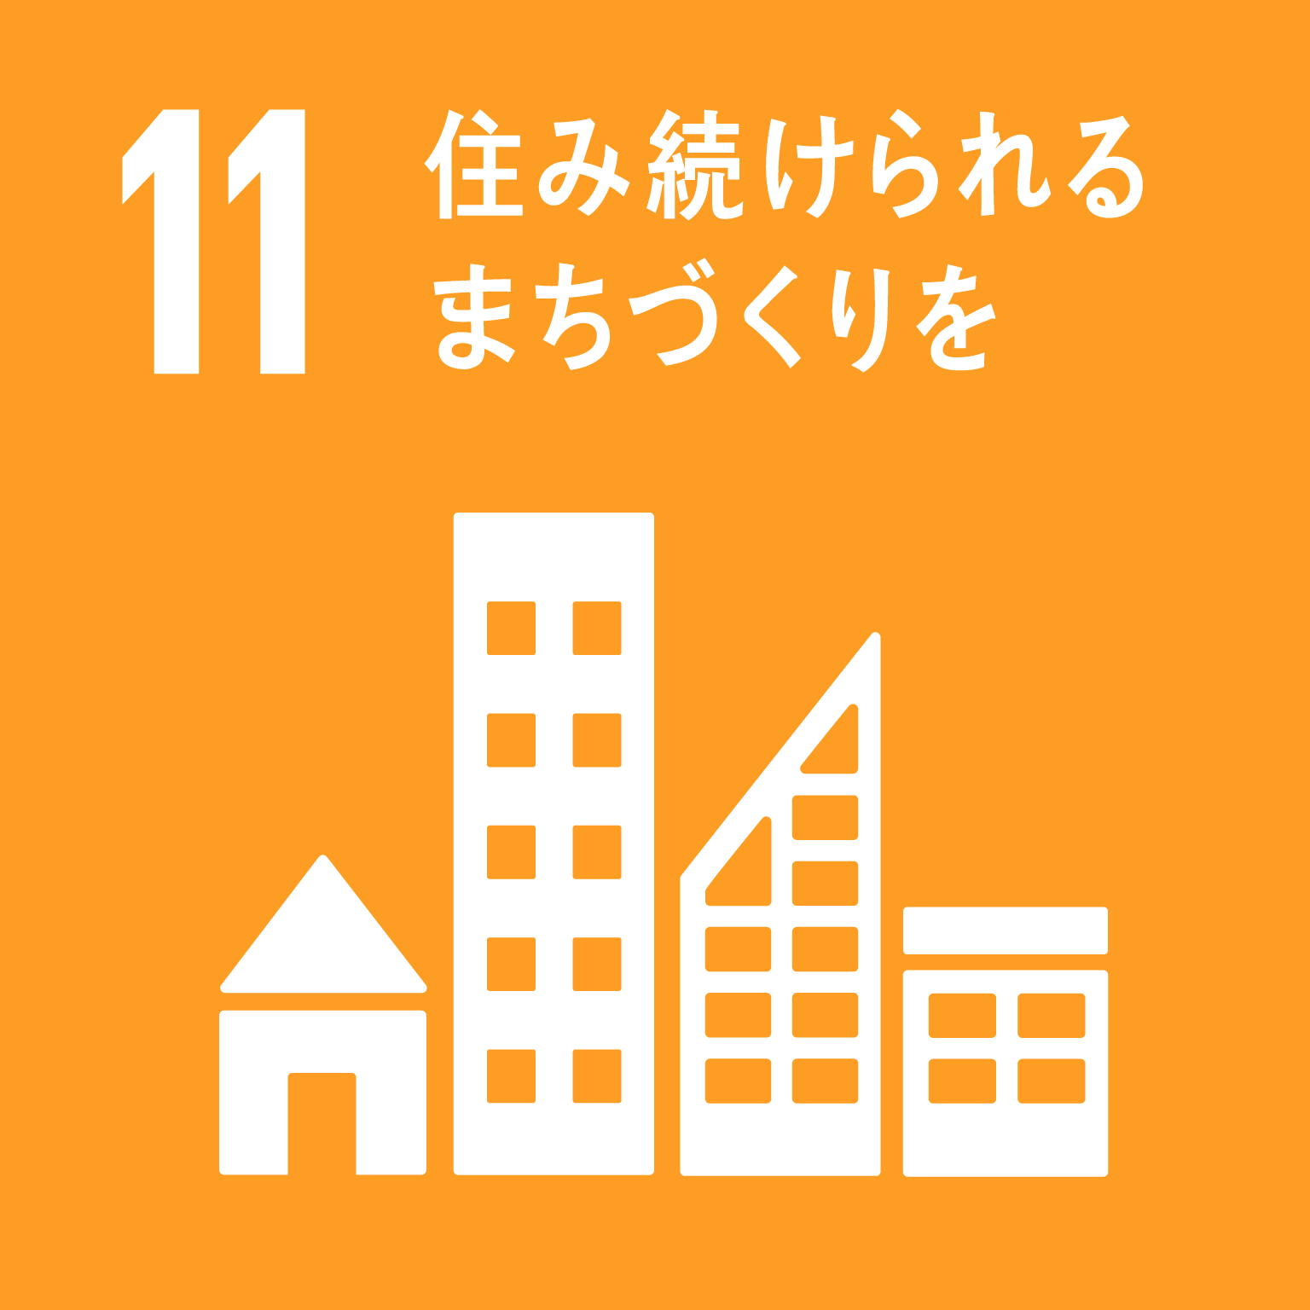 |  | 
 | ☐ | ☐ | ☐ |  | ☐ | ☐ |  | ☐
 |  | 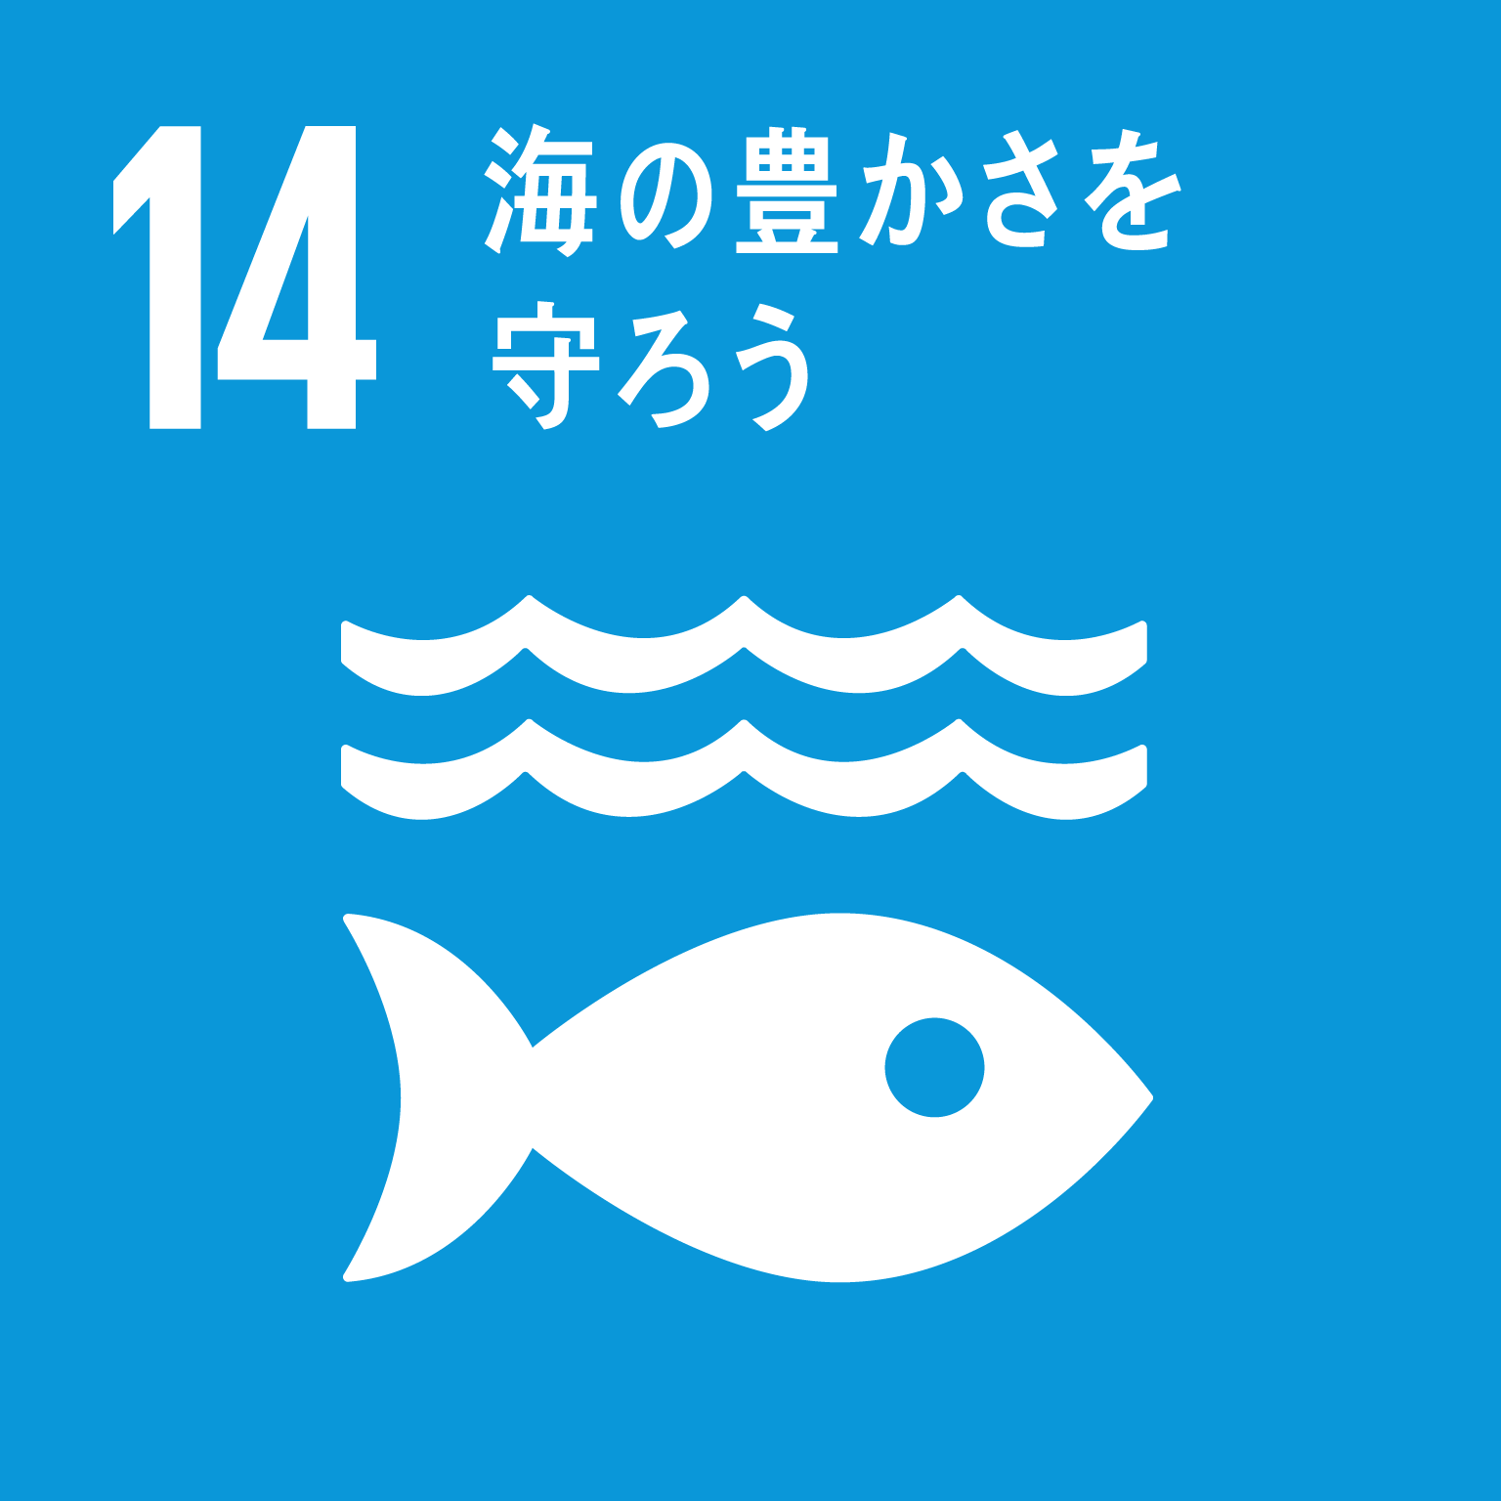 | 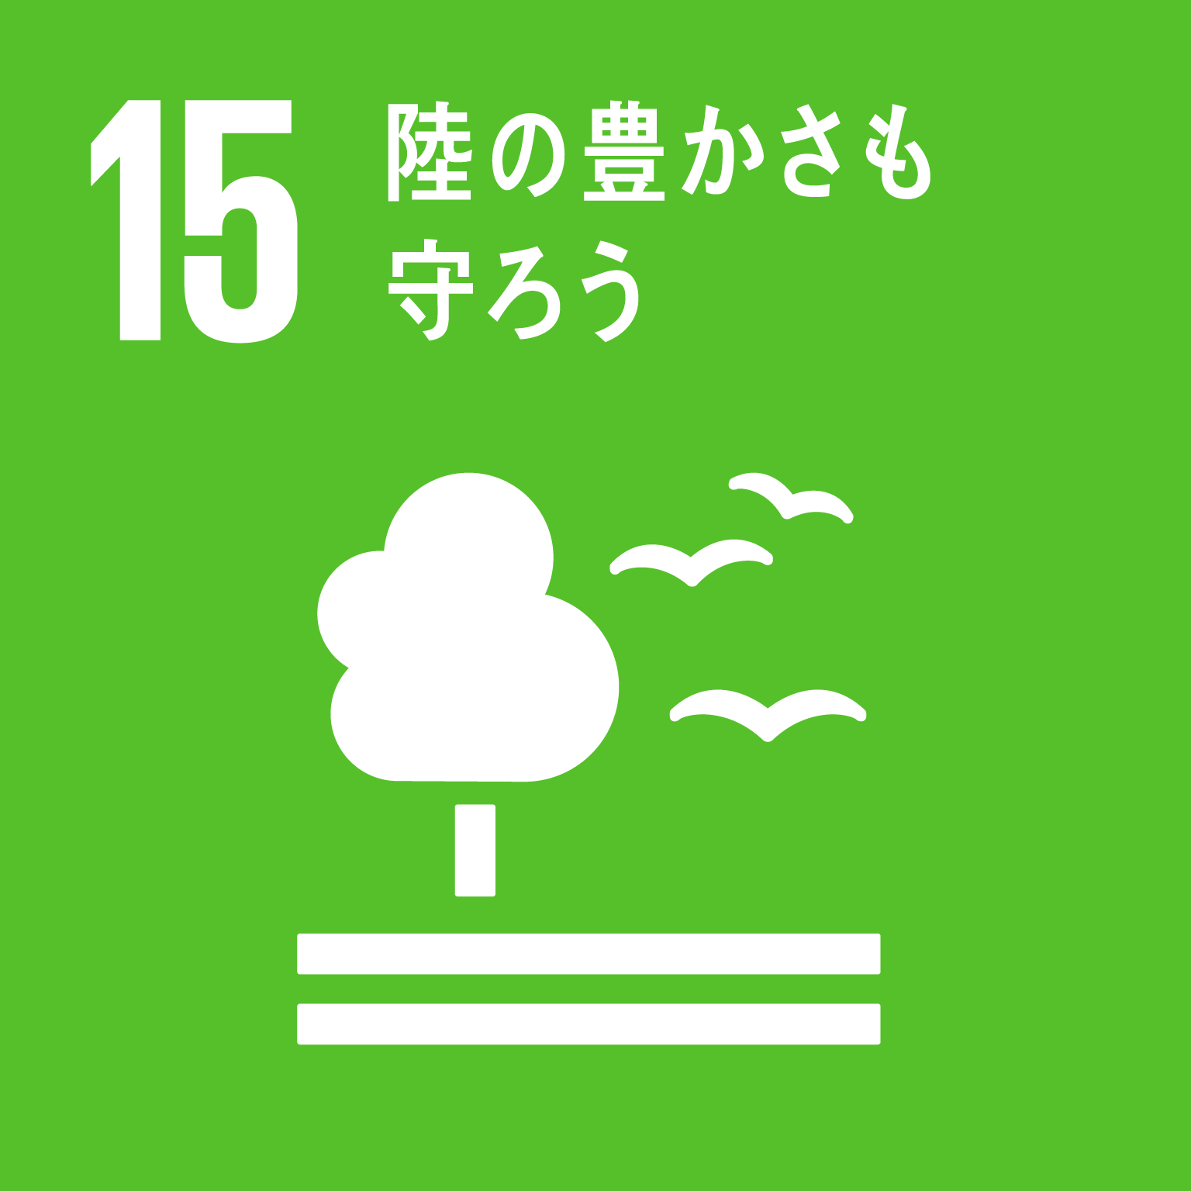 |  |  | 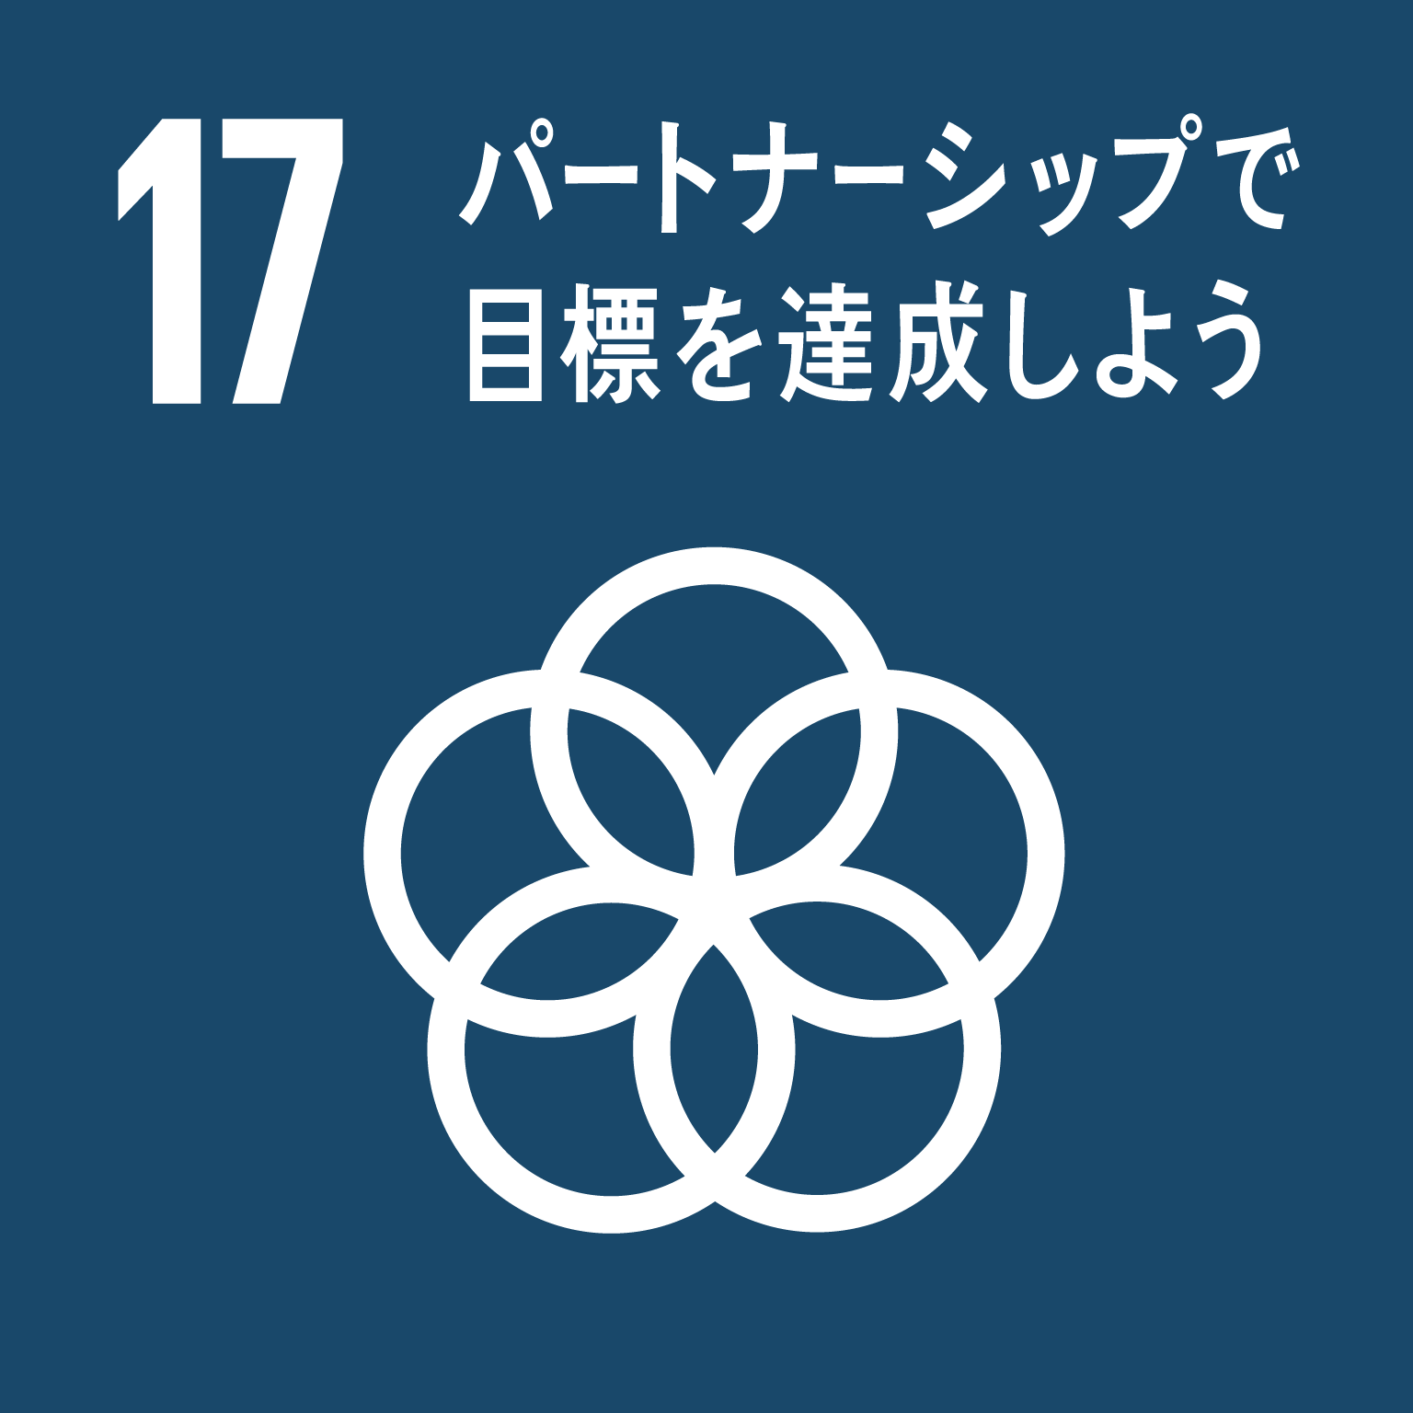
 | ☐ | ☐ | ☐ |  | ☐ | ☐
SDGｓ達成のための取組・  持続可能なまちづくりの実現に貢献する活動内容 | 【例】CSR（企業の社会的責任）活動、環境保全活動への参加など  ※取り組みと結びつくSDGｓの17のゴールを具体的に記載してください
町や他の企業・団体との連携で期待すること | 【例】他業種との連携による地球に優しい商品開発、SDGｓイベントの共同開催など
阿見町と協働・  協力可能な項目  【複数選択可】  ※該当するものに「〇」をつけてください。 | ボランティア / 研修会・講演会の実施 / 知識・技術の提供 /  実証事業の実施 / イベント開催 / 寄付金・商品等の提供 /  その他（ ）
同意事項 | 私（企業・団体）は、以下のことを了承・確認します。 ※同意の上、□に「✔」を入れてください。  □ 上記登録内容及び取組実績等をＨＰ等で公表、ＳＤＧｓ関連事業で活用することを了承します。  □ 目指すゴール達成に向けて、阿見町及び多様なステークホルダーとの連携を心掛けます。
申請書送付先：阿見町 町長公室 政策企画課（seisakukikakuka@town.ami.lg.jp）

